 | Carátula para entrega de prácticas
Facultad de Ingeniería |  | Laboratorio de docencia

Laboratorios de computación
Salas A y B
Profesor: | Mercado Martínez Adrián Ulises.
Asignatura: | Fundamentos de programación.
Grupo: | 6.
No de Práctica(s): | - La computación como herramienta de trabajo del profesional de ingeniería.
Integrante(s): | Pérez Ramírez Ramses Hiram.
No. de Equipo de cómputo empleado:
No. de Lista o Brigada: | 41.
Semestre: | 2021-1.
Fecha de entrega: | 13/octubre/2020
Observaciones:
CALIFICACIÓN: _________


Universidad Nacional Autónoma de México.
Facultad de Ingeniería.

Ingeniería Industrial.

Practica 1 de laboratorio.
Comandos proporcionados por Google.

Pérez Ramírez Ramses Hiram.
Semestre: 2021-1
Fundamentos de programación.
Grupo: 6
No. Lista: 41
Fecha de entrega.
11/octubre/2020

Introducción.

Los buscadores de Internet son sitios que permiten encontrar contenidos almacenados en los diversos servidores de la red. Son importantes porque funcionan como motores de búsqueda que permiten a un usuario, acceder a diversas fuentes de datos a la vez.

Los buscadores son la puerta de entrada a la inmensidad de información disponible en Internet, en los que solo es necesario tipear las palabras claves relacionadas al tema de interés para que un buscador brinde una gran cantidad de sitios web relacionadas al tema buscado.

Los humanos somos muy curiosos y las búsquedas por internet no solo se ha vuelto parte de nuestro día a día. Ya sea en algún tema que desconozcamos o para buscar información en medios digitales como libros, revistas, periódicos y páginas web.
Estas búsquedas a veces resultan un tanto difíciles, ya que el buscador nos arroja páginas que no son muy confiables

Es por eso que en esta práctica aprenderemos comandos que se pueden ocupar en el navegador Google para hacer búsquedas más especializadas o más específicas. Estos comandos harán que tus búsquedas sean más específicas y por ende descartes información que no te sirve en tus tareas, proyectos o simplemente tus búsquedas cotidianas.

Desarrollo.
En la siguiente tabla ponemos distintos comandos que te ayudaran a hacer búsquedas más profesionales

Comando. | Función
(-)palabra clave | Al usar este comando seguido de una palabra automáticamente descarta búsquedas que tengan que ver con esa palabra.
palabra clave (or) palabra clave | El buscador arroja búsquedas relacionadas con las palabras de los extremos
(“palabra clave”) | Ayudan a encontrar páginas, artículos, frases en alguna página relacionadas con esa palabra.
(+) | Seguido de un artículo le da preferencia al artículo.
Define: | Seguido de una palabra que queramos saber su significado.
~ | Búsqueda en un sitio web sin entrar a el site: página que quiero que busque seguido ~tema que quiero que busque en esa página. O poner rango de fechas 2001..2003
Intitle(para títulos de paginas):”arduino” intext:ingenieria | Nos ayuda a buscar páginas con ese nombre seguido de intext: y con lo que queremos que saber que se relaciona
Filetype:pdf | Nos arroja documentos relacionados al tema buscado.
x al cuadrado +5 o cualquier operación | El buscador nos grafica o nos resuelve la operación introducida.
autor: | Este nos ayuda en google scholar en buscar artículos de ese autor respaldado.
.

A continuación se muestran algunos ejemplos con los comandos ya antes mencionados.

- Cuando utilizo – (una palabra relacionada algo que no quiero en mi búsqueda)
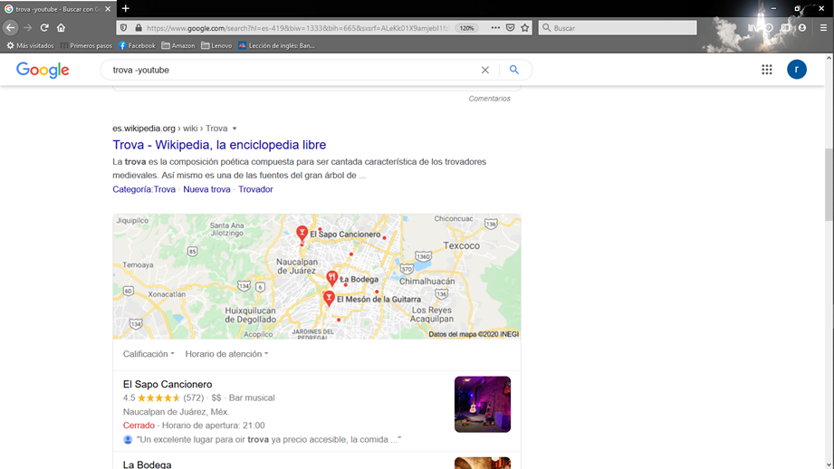
1
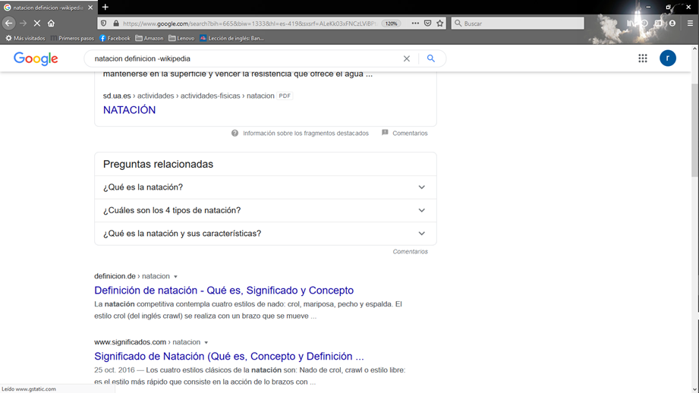
2
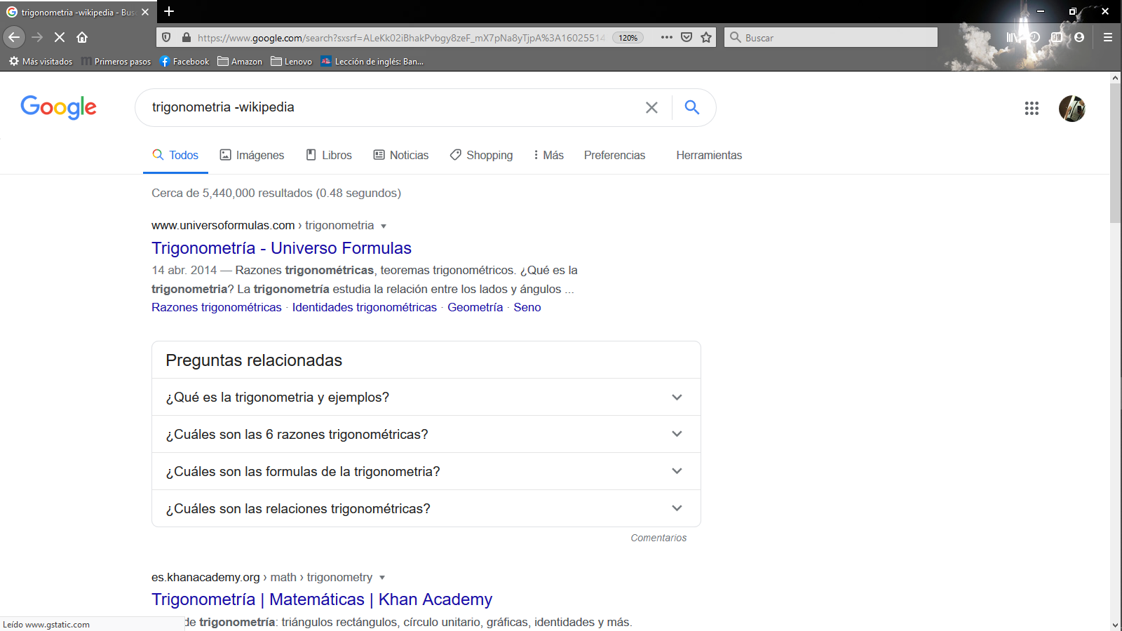
3

Imagen 1 captura de pantalla, autoría propia, trova.
Imagen 2 captura de pantalla, autoría propia, natación.
Imagen 3. Captura de pantalla, autoría propia trigonometría
- Ocupando (or) el buscador me arroja búsquedas de las palabras que puse en los extremos del or.

.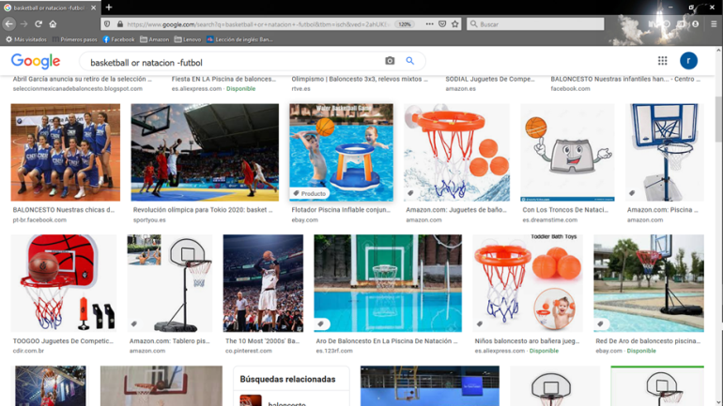
4
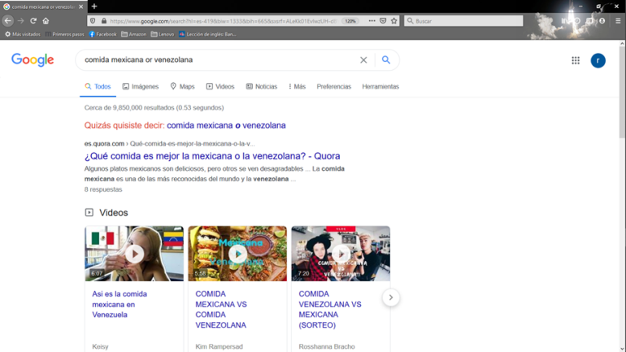
5
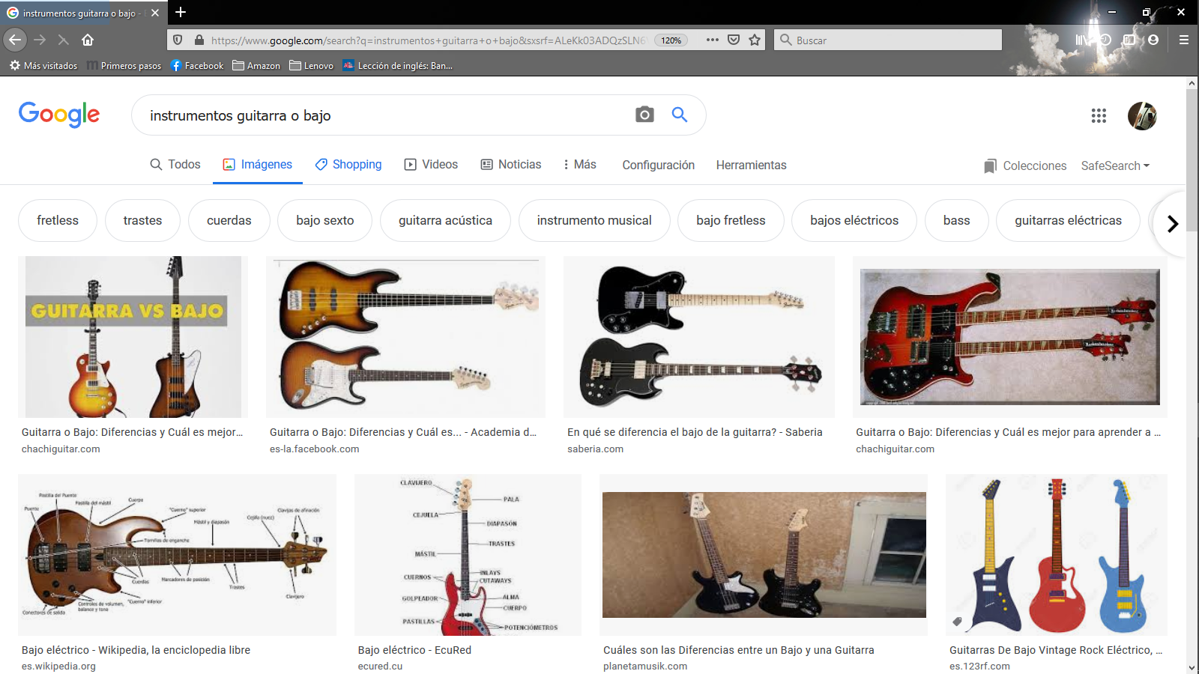
6

Imagen 4 captura de pantalla, autoría propia natación or basquetbol.
Imagen 5 captura de pantalla, autoría propia comida mexicana or venezolana.
Imagen 6 captura de pantalla, autoría propia guitarra or bajo.

- Poner “” ayuda a encontrar páginas, artículo, frases o frases en alguna página.

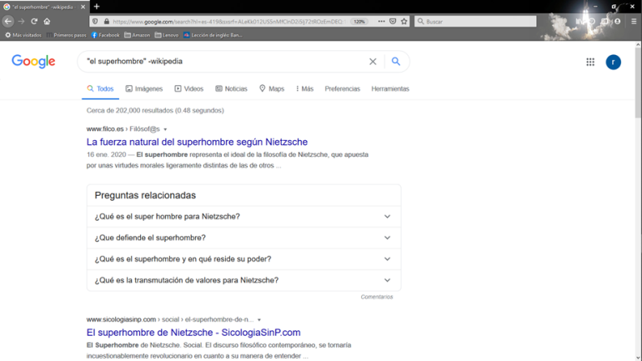
7

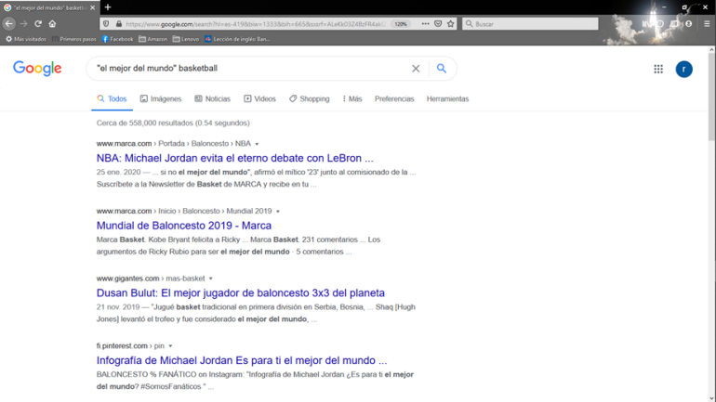
8

Imagen 7 captura de pantalla, autoría propia, “el súper hombre”.
Imagen 8 captura de pantalla, autoría propia, “el mejor del mundo”.

- Poner + (comando) seguido de un artículo le da preferencia al artículo.
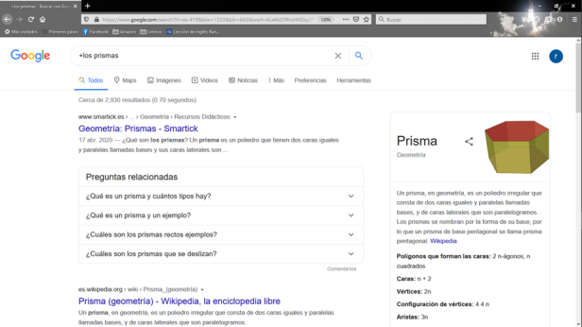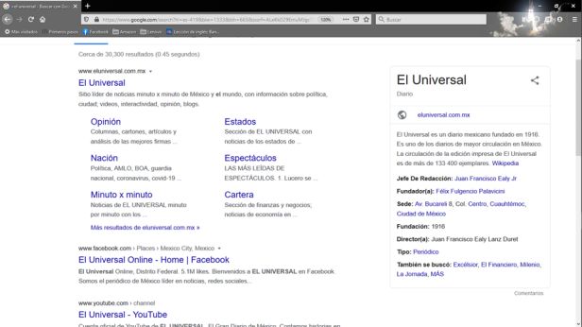
9
10

Imagen 9 captura pantalla, autoría propia, +los prismas.
Imagen 10 captura de pantalla, autoría propia +el universal.

- Define: seguido de una palabra que queramos saber su significado.

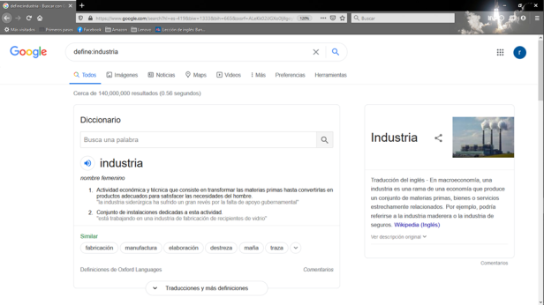
11
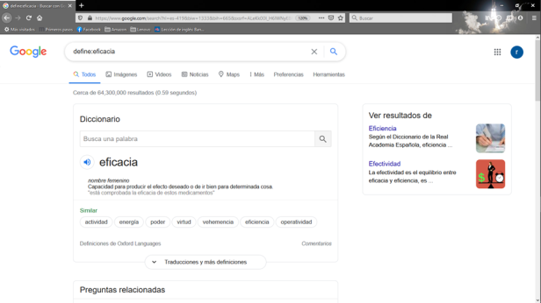
12
Imagen 11 captura de pantalla, autoría propia, Industria.
Imagen 12 captura de pantalla, autoría propia, eficacia.

- Búsqueda en un sitio web sin entrar a el site: página que quiero que busque seguido~tema que quiero que busque en esa página. O poner rango de fechas 2001..2003
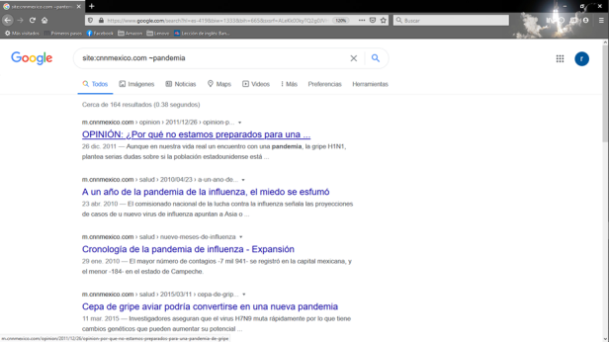
13
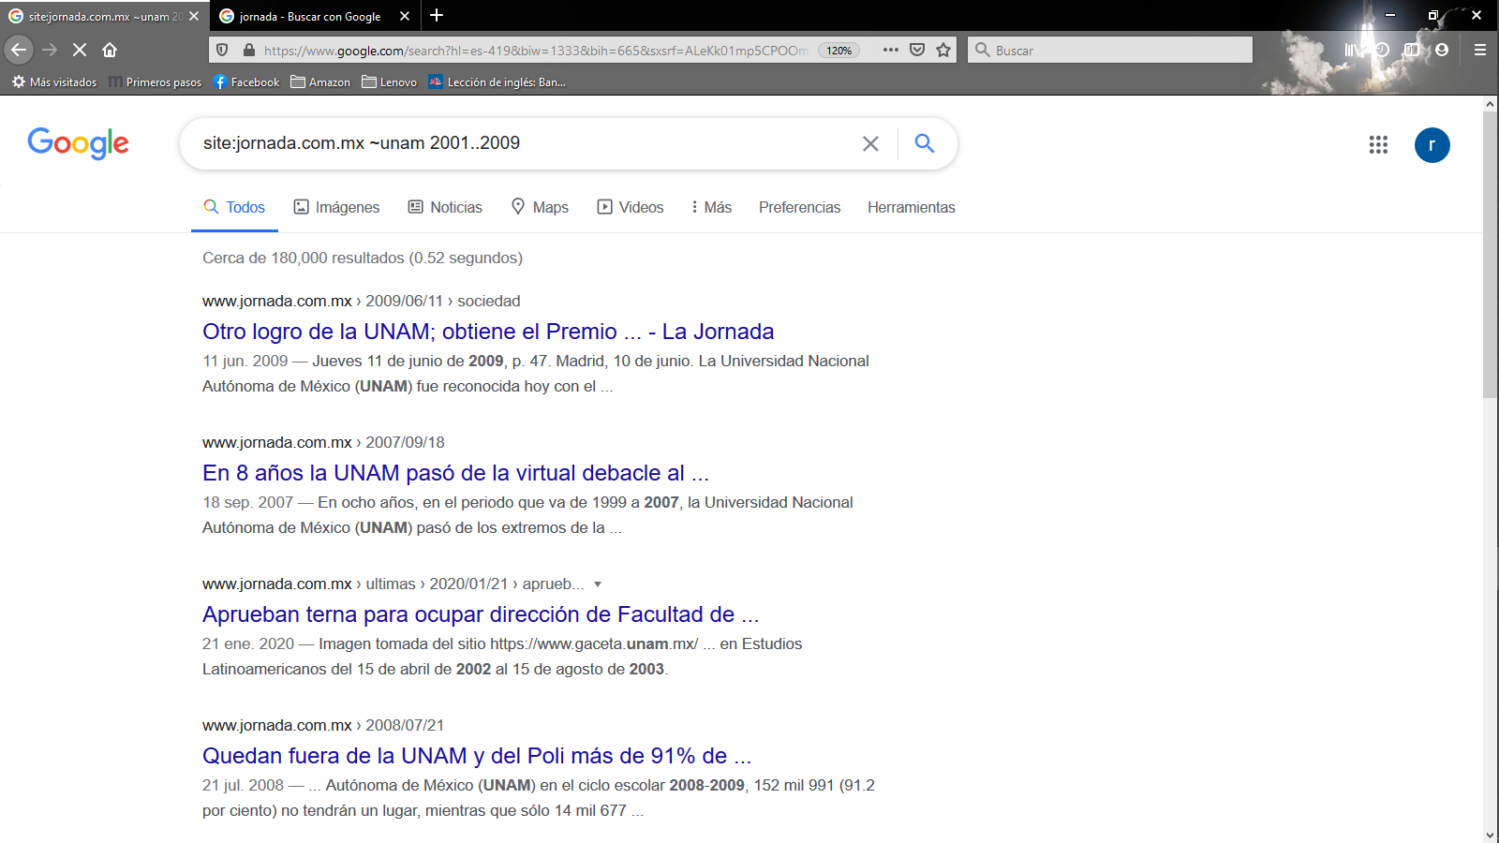
14
Imagen 13 captura de pantalla, autoría propia.
Imagen 14 captura pantalla, autoría propia

- Intitle(para títulos de paginas):”arduino” intext:ingeniería

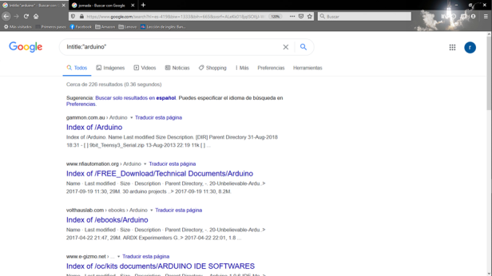
15
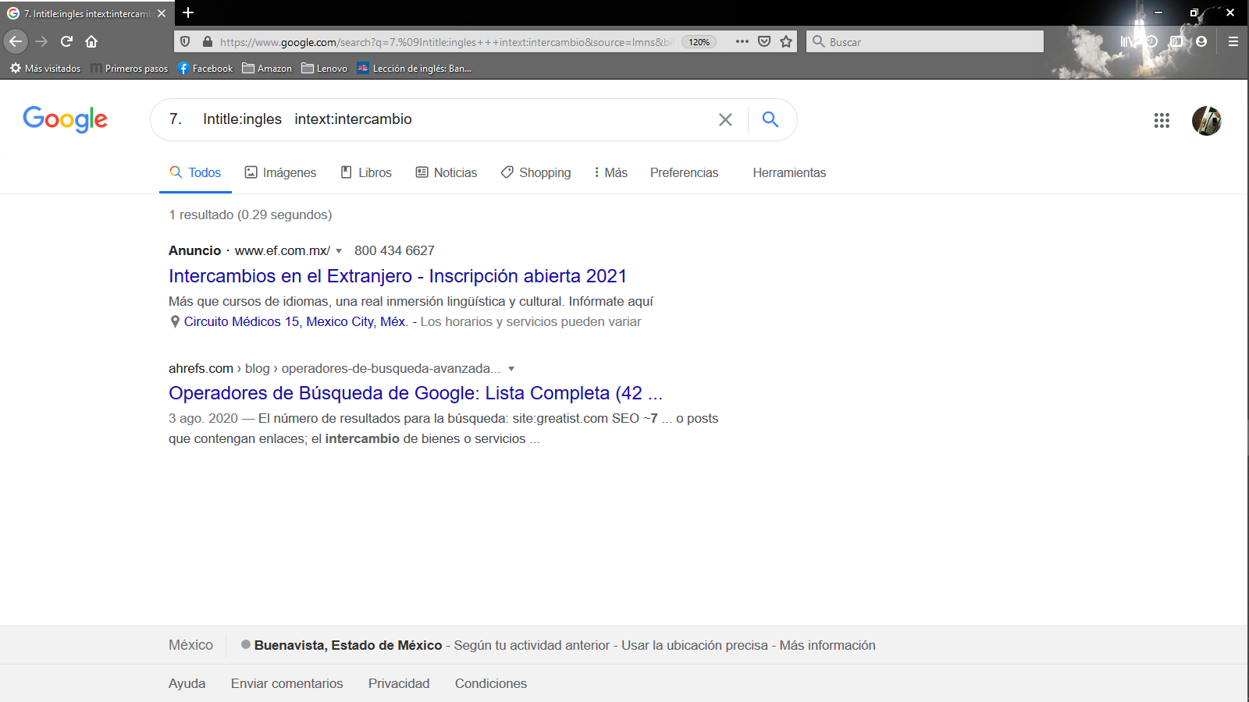
16

Imagen 15, captura de pantalla, autoría propia, arduino.
Imagen 16, captura de pantalla autoría propia, ingles.

- Filetype:pdf sirve para arrojarnos documentos de ese tipo.

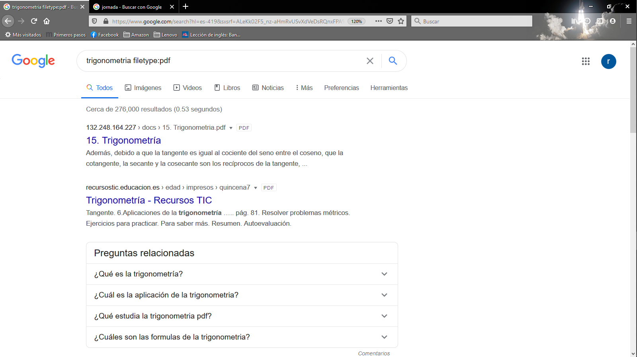
17
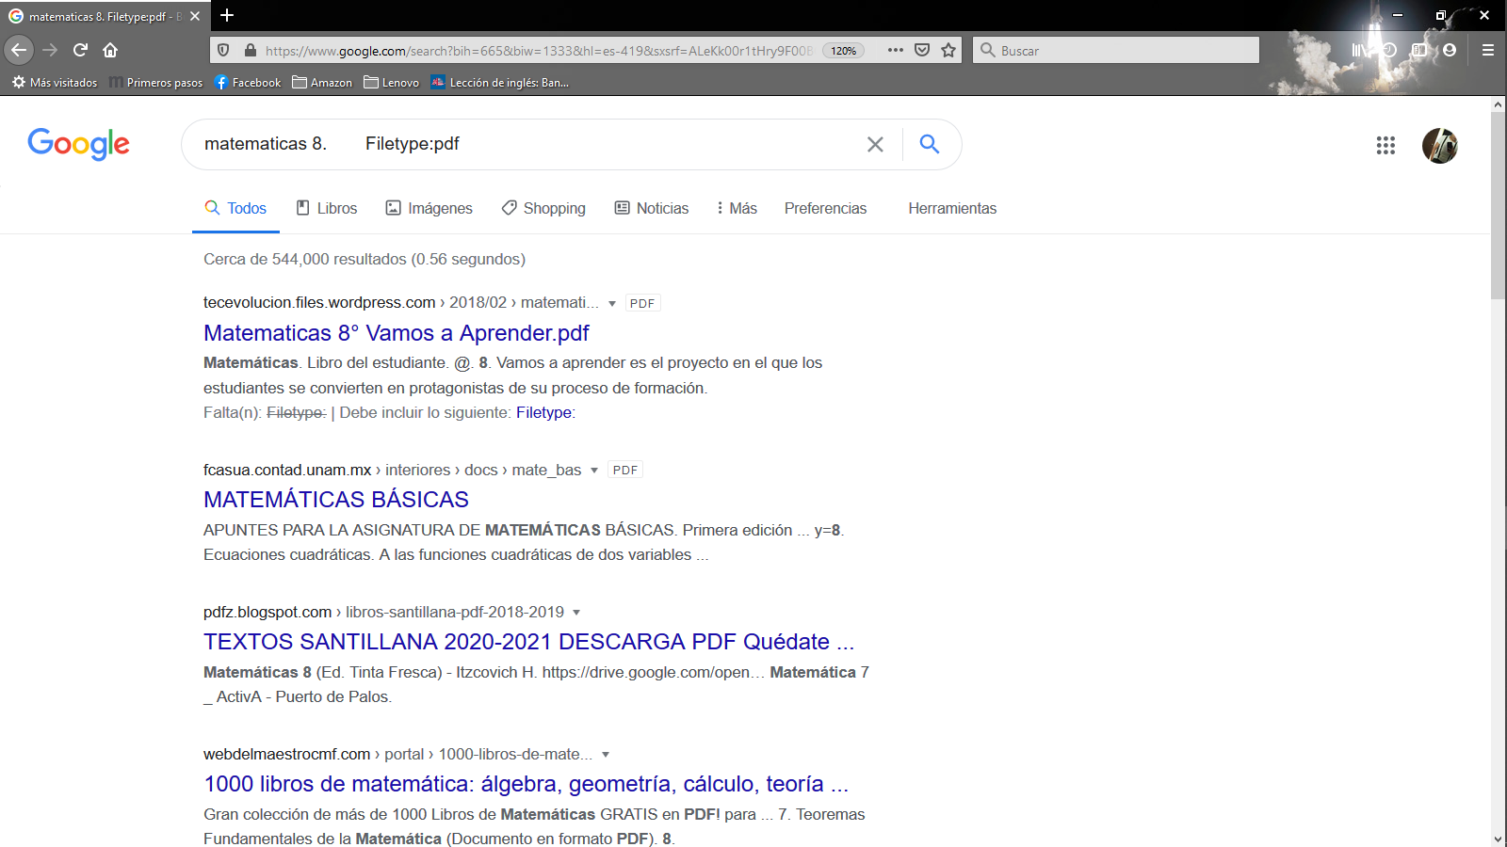
18
Imagen 17, captura de pantalla, autoría propia, trigonometría.
Imagen 18, captura de pantalla, autoría propia, matemáticas.

- Para buscar calculadora

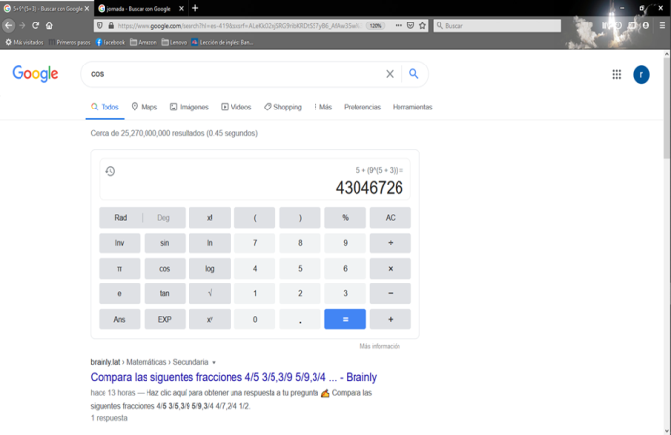
19
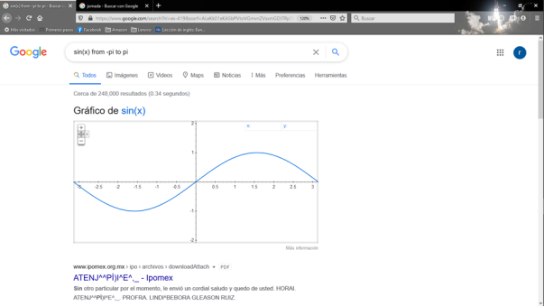
20
Imagen 19, captura de pantalla, autoría propia, calculadora.
Imagen 20, captura de pantalla, autoría propia, calculadora.

Operadores= author:Hoare "quicksort" para buscar en autor y sus publicaciones respaldadas.
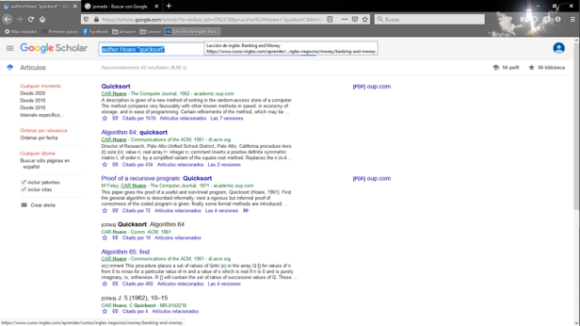
21
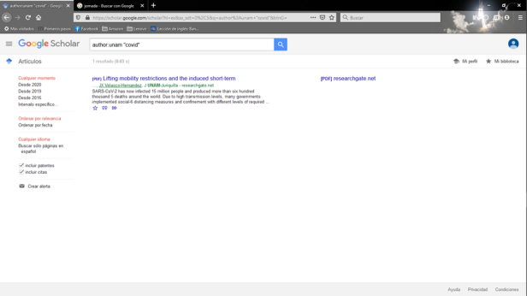
22
Imagen 21, captura de pantalla, autoría propia, shoolar.
Imagen 22. Captura de pantalla, autoría propia, scoolar.

Repositorio.
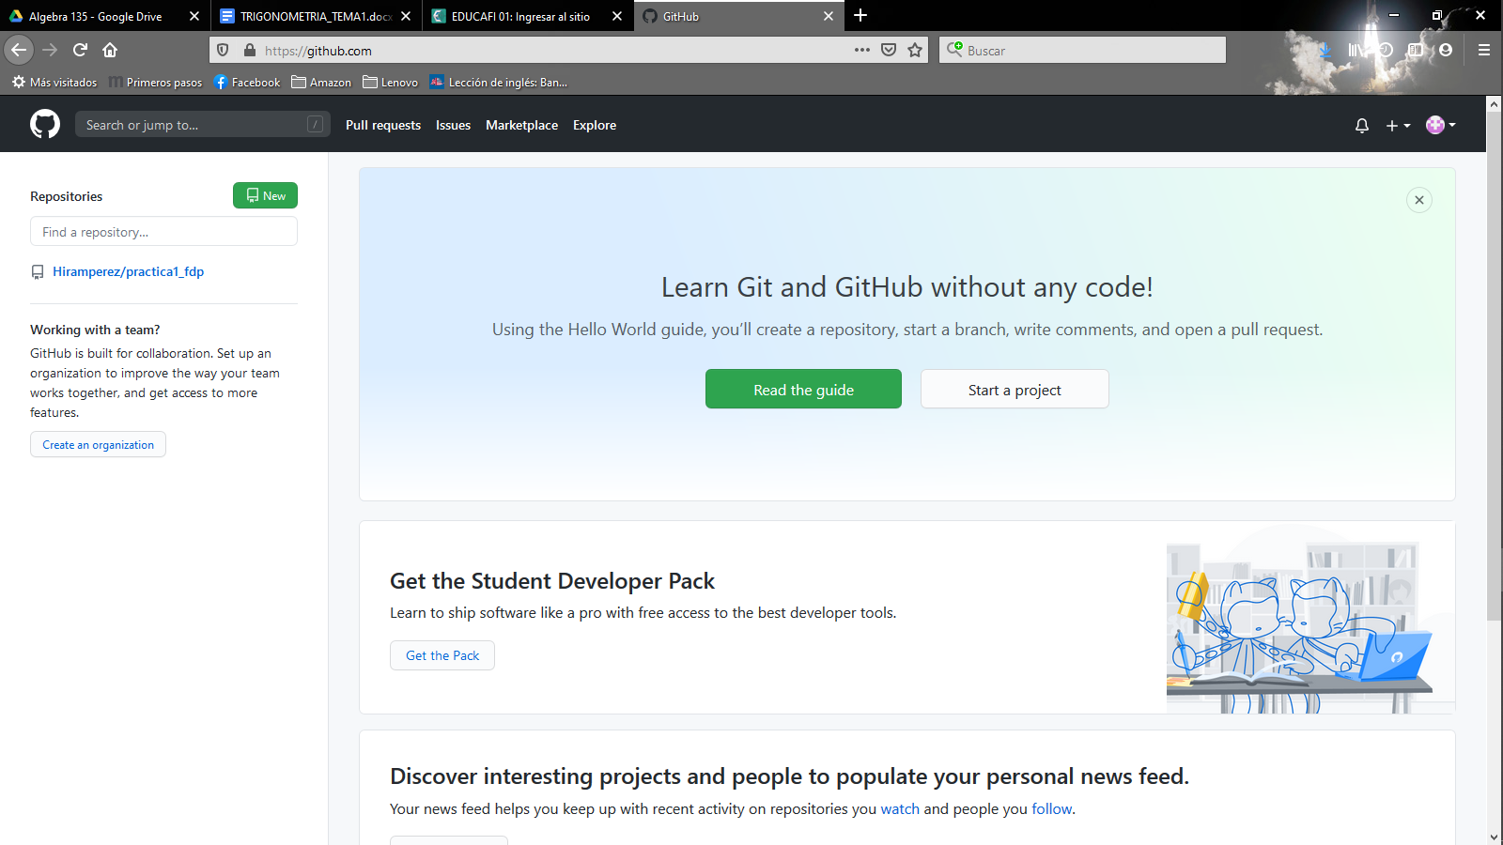

Conclusiones.
Esta práctica me ayudó mucho a entender cómo hacer búsquedas más específicas, que me ayuden facilitar la búsqueda de información en mi día a día en un navegador web, siento que es importante enseñarnos estos comandos ya que a veces hay muchas páginas con información que no es verídica, o páginas que no tienen nada que ver con lo que buscas.
Ahora la búsquedas serán más profesionales, tendré páginas que en verdad respalden la información escrita en ellos.

Referencias.
Deborah . (0000). Importancia de los Buscadores. 08octubre2020, de importancia Sitio web: http://importancia.de/buscadores/

